附件：

普通话水平测试报名流程（手机版）
1.关注微信公众号“广安职业技术学院继续教育学院”
2.点击“普通话”，选择“在线报名”。
3.在弹出的页面中，点击“去登录”。选择“新用户注册”（若已注册用户，选择“手机验证码登录”，根据第6步填写报名表单）
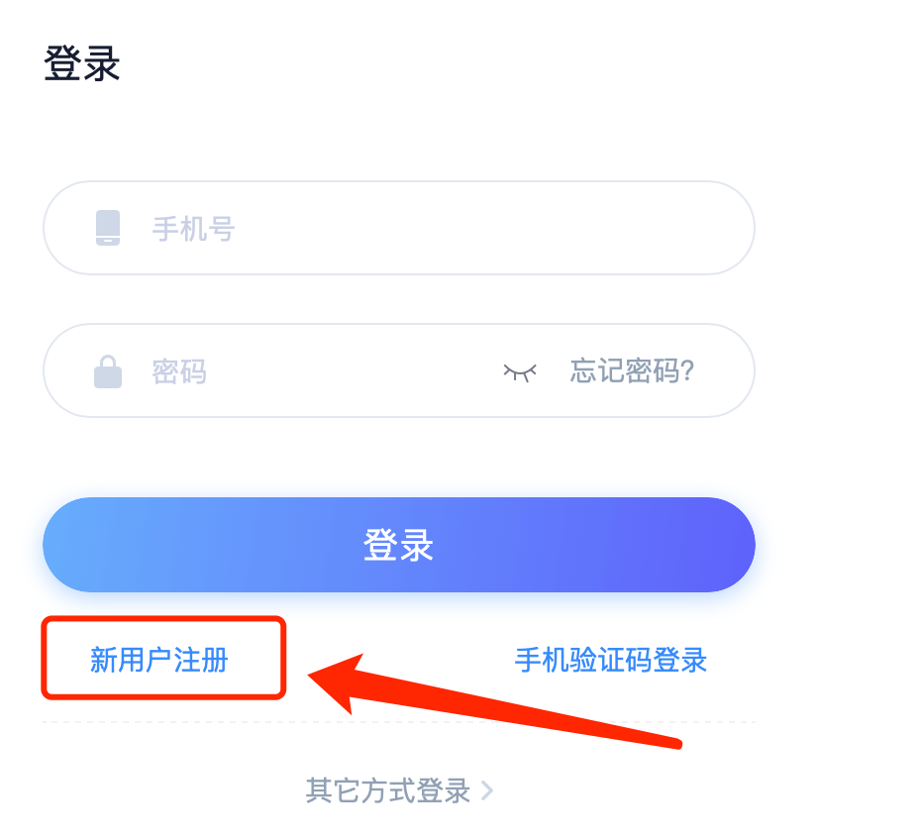
4.按照提示进行下一步操作，填写手机号、验证码、密码。
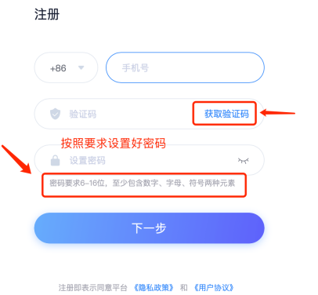
5.单位验证环节，请选择“跳过”。
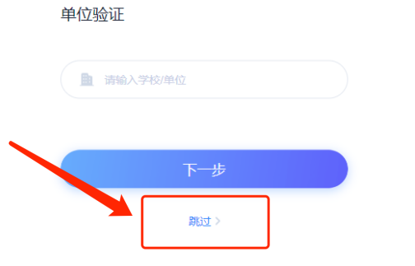
- 选择“广安职业技术学院在校生”，输入“身份证号码”后点击任意空白处即弹出个人信息，填写手机号码并“提交”即为网上报名成功。
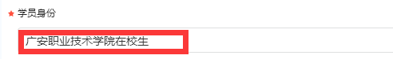
- 内容修改：若信息有误，点击“填写记录”即可修改，修改完成点击“确定”。
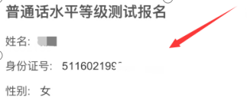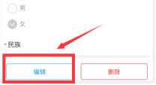
8.准确填写本人身份信息，完成网上缴费后在规定时间自行打印准考证（打印准考证时间另行通知）。准考证上个人信息与本人身份证信息不符的考生不得参加考试，责任自负。
普通话水平测试报名流程（电脑版）
- 打开广安职业技术学院继续教育服务平台：https://gavtcjxjy.mh.chaoxing.com
- 点击菜单栏最右侧“普通话报名入口”

- 在弹出的登录页面中，选择“新用户注册”（若已注册用户，选择“手机验证码登录”，根据第6步填写报名表单）。
- 按照提示进行下一步操作，填写手机号、验证码、密码。

5.单位验证环节，请选择“跳过”。
6.选择“广安职业技术学院在校生”，输入“身份证号码”后点击任意空白处即弹出个人信息，填写手机号码并“提交”即为网上报名成功。
7.内容修改：若信息有误，点击“查看”即可修改，修改完成点击“确定”。
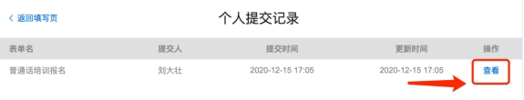
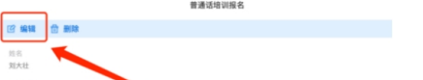
8.准确填写本人身份信息，完成网上缴费后在规定时间自行打印准考证（打印准考证时间另行通知）。准考证上个人信息与本人身份证信息不符的考生不得参加考试，责任自负。

